认证审核报告审批页
项目编号 | 0024-2020
受审核方名称 | 东营金丰正阳科技发展有限公司
注册地址 | 山东省东营市东营区黄河街道办事处商贸园华纳大街53号
经营地址 | 山东省东营市东营区黄河街道办事处商贸园华纳大街53号
审核类型 | MMS：监督第1次
认证范围 | MMS:高低压成套电气设备的组装生产（需资质的凭资质），金属制品（含刺绳、刺网、筛网） 、帆布帐篷、塑 料编织袋的加工、销售，金属制品（标牌、围栏、护栏、活动板房）的设计、销售，照明设备（灯具） 、 桥架、工矿设备、工矿配件（含球磨机配件、风机配件、制冷设备配件、起重输送机械配件、液压件、 烟气轮机配件、离心泵配件、转子泵配件、往复泵配件、工业锅炉及辅助配件，减速机配件，其他泵配 件）、家俱、门窗、机械设备及配件（不含特种设备） 、计算机软、硬件、耗材及辅助设备、钻采配件、 轻纺织品、五金工具、机电设备、化工产品（不含危险品及易制毒化学品）、电器、仪器仪表、通讯器 材（不含地面卫星接收及无线发射装置）、环保节能设备、电力设备、日用百货、阀门、钢材、救生物 资、土产杂品（不含烟花爆竹）、干电池、蓄电池、低压电器、建筑五金、电线电缆及附件、防爆电伴 热带、网络设备（含网络机柜）、电子产品、无人机、摄像器材、安防器材、自控系统设备及配件、防 雷设备、钻井设备及配件、船舶设备及配件、实验装置及配件、水处理设备、电动升降平台、防爆电器 及配件、计量装置、加药装置、仪表柜、风能、电能及光能设备、UPS 电源、汽车配件、柴油机配件、 电力金具、电工电料、绝缘材料、电气元器件、消防器材、毛毡、户外用品、劳保用品、陶瓷制品、玻 璃钢制品、卫生洁具、玻璃制品、保温制品、橡胶制品(不含医用)、塑料制品(不含医用)（含 PE 制品、 PPR 制品、PVC 制品）、吸油毡、围油栏、PVC 管材、PPR 管材、金属材料、密封材料、防腐保温材料 (金属面绝热夹芯板、玻璃棉毡、钛陶瓷保温管）、防水材料、装饰材料（含地板、瓷砖） 、包装材料（含 岩芯箱）、建筑材料（含混凝土制品、彩钢板、吸音板、隔音板、砖、砌块及砂石料、石灰） 、滤料、绳、 索、缆、文体用品（不含书籍）、体育器材、智能流量计的销售，计算机应用软件开发（需资质的除外)
服务认证等级（适用时） | □十星级□九星级 □八星级 □七星级 □六星级  □五星级 □四星级 □三星级 □达标级
评审人员签字 | 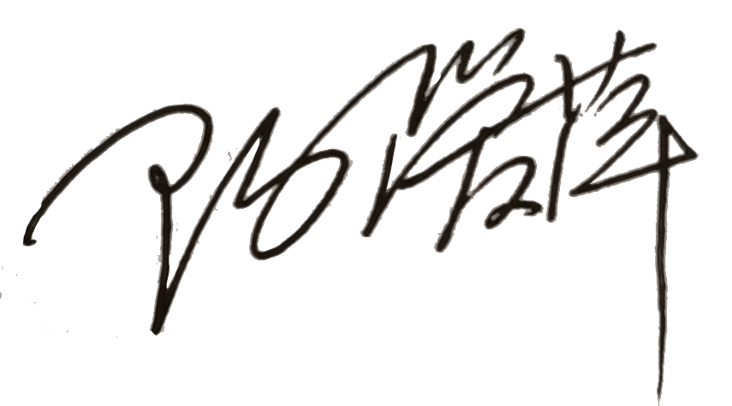
认证决定结论 | ■案卷符合要求，可以认证注册/保持  □案卷不符合要求，不可以认证注册/保持
认证决定人员签字 |  | 日期 | 2021-03-03
机构总经理审批意见 | ■认证流程符合要求，可以认证注册/保持  □认证流程不符合要求，不可以认证注册/保持
总经理签字 | 

